関係各位
2017年11月吉日
特定非営利活動法人 素材広場
電話：0242－85－6571

【ねずみ小僧参上！】規格外リンゴ購入者募集

日頃よりお世話になっております。
今年も「ねずみ小僧」が参上です。太陽をいっぱい浴びたサンふじ。
規格外品ですが味は規格品のリンゴを取ってきます。
ねずみ小僧出没日は12月6日ですので納品はその後となります。ご注文お待ちしております。
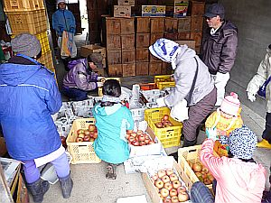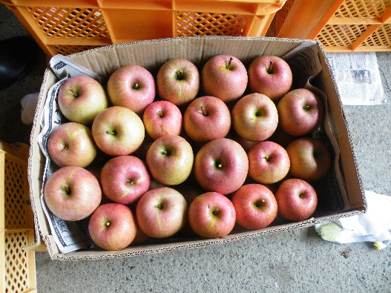
ねずみ小僧が会津坂下町のリンゴ農家さんの畑にてリンゴを収穫し、箱詰め

＝＝＝＝＝＝＝＝＝＝＝ ご注文 素材広場へFAX：０２４２－８５－６５７２ ＝＝＝＝＝＝＝＝
1箱（バナナ箱入り）バラ詰め 約15キロ 1200円（税込）× 箱
（30個～40個入り。流通では通常10キロ箱が目安です。およそ1.5倍の内容量です）

施設様名：
担当様名：
連絡先：
（ ）宅配＆代引き希望（宅配代別途：1箱750円税別、代引手数料300円税別）
（ ）宅配＆銀行振込希望（宅配代別途：1箱750円税別）
☆宅配希望の方ご記入 → 納品希望日： 月 日 ※12月8日以降
〒
住所：

ご注文〆切り 11月24日（金）12時までお願いいたします

